Forum ALTE POST

Pressemitteilung

Pirmasens, 2. Oktober 2023
Zeitgenössische Facetten der ältesten Drucktechnik: Außergewöhnliche Holzschnitte und Hochdruck-Werke im Forum ALTE POST

- Neue Wechselausstellung „Hochdruck NOW – 70 Jahre XYLON“ im Pirmasenser Kulturzentrum zeigt in Zusammenarbeit mit dem Kunstmuseum Reutlingen ausgewählte Arbeiten von 81 Kunstschaffenden
- Künstlerische Ausdrucksformen umfassen klassischen Linolschnitt, Holzdruck sowie unterschiedliche Hochdruckverfahren
(Forum ALTE POST Pirmasens, 12. November 2023 bis 21. Januar 2024)

2023 begeht die renommierte Vereinigung der Holzschneiderinnen und Holzschneider XYLON Deutschland ihren 70. Geburtstag – und lässt das interessierte Kunstpublikum mitfeiern: Vom 12. November 2023 bis 21. Januar 2024 öffnet das Forum ALTE POST seine Tore für „Hochdruck NOW – 70 Jahre XYLON“. In der neuen Wechselausstellung im Pirmasenser Kulturzentrum treffen dabei Gegenwart und Geschichte von XYLON aufeinander in den Arbeiten von 81 nationalen und internationalen Kunstschaffenden, die zwischen den 1930er und 1990er Jahren geboren wurden. Ihre Stücke spiegeln ein beeindruckend breites Spektrum an Ausdrucksformen wider mit klassischen, vielfach farbenfrohen Linolschnitten sowie Holzschnitten auf ungewöhnlichen Papieren. Hinzu kommen verschiedene Holzdrucke sowie Werke, die mit individuellen und experimentellen Hochdruckverfahren entstanden sind.
Für „Hochdruck NOW – 70 Jahre XYLON“ kooperiert das Forum ALTE POST mit dem Kunstmuseum Reutlingen, das bereits seit den 1980er Jahren ein besonderes Augenmerk auf zeitgenössische Werke dieses traditionsreichen Mediums legt. Auf eine Anfang 2023 veröffentlichte Ausschreibung des Museums für die Jubiläumsausstellung hatte es die stolze Zahl von insgesamt 191 Einreichungen gegeben. Im Reutlinger Spendhaus wird die nachfolgend von XYLON-Mitgliedern und Gästen jurierte Ausstellung noch bis 22. Oktober 2023 gezeigt, ehe sie nach Pirmasens kommt.
Die Vernissage zu „Hochdruck NOW – 70 Jahre XYLON“ findet am Sonntag, 12. November 2023, um 11.00 Uhr statt. Für die musikalische Untermalung sorgt das saarländische Akustik-Duo Jomila und Steffen Reintgen Duo, bestehend aus Josefine Laub (Gesang) und Steffen Reintgen (Gitarre).

Vielfalt an künstlerischen Ausdrucksformen
Der Hochdruck gilt als die älteste Drucktechnik überhaupt. Standen hierbei früher Aspekte wie Information, Agitation und Illustration im Vordergrund, so nutzen Kunstschaffende die Technik heute als frei interpretierbares Ausdrucksmedium, das weit über die traditionellen Grenzen hinausreicht. In leidenschaftlicher Pflege einer ererbten Kulturtechnik vermitteln die im Forum ALTE POST gezeigten Arbeiten diese Vielseitigkeit: als Form der Vervielfältigung mit Druckstock (aus Holz, Linoleum, Karton oder anderem), mit Stempeltechnik oder mit dem Abdruck einer Bearbeitungsspur.

Die ausstellenden Kunstschaffenden (in alphabetischer Reihenfolge)
Harald Alff, Jeong Min An, Philip Angermaier, Juana Anzellini, Anna Arnskötter, Franca Bartholomäi, Brigitte Benkert, Nina Joanna Bergold, Laura und Janek Bernstetter, Dorothea Bido, Beatrice Bosshard, Benjamin Dittrich, Paola Donato Castillo, Christine Ebersbach, Manfred Egger, Inessa Emmer, Katharina Fischborn, Jette Flügge, Wolfgang Folmer, Ondine Frochaux, Alice Gafner, CHC Geiselhart, Tobias Gellscheid, Bruno Gentinetta, Johannes C. Gérard, Gotthard Glitsch, Tilch Hagemann, Bettina Haller, Sebastian Harwardt, Pascale Hemery, Ulrike Viola Henrich, Kathrin Heyer, Susann Hoch, Margret Holz, Seon Wung Hong, Leif Horns, Mathias Hornung, Peter Kalkowsky, Stefan Knechtel, Bodo Korsig, Jan Kromke, Andrea Lange, Volker Lehnert, Margarete Lindau, Vanessa Luschmann, Franziska Maikler, Dieter Mammel, Jörg Mandernach, Takesada Matsutani, Jöran Möller, Norbert Leo Müller, Franziska Neubert, Klaus Olbert, Hartmut Piniek, Christa Rogger, Angelina Rolla, Jean Paul Ruiz, Elkin Salamanca, Monika Schaber, Ursel Schaffer, Manfred Schlindwein, Lena Schmidt, Jeanette Schnüttgen, Wilhelm Schramm, Thomas Schwarz, Erik Seidel, Lothar Seruset, Tina Stolt, Johannes Strugalla, Ellen Sturm-Loeding, Yuliia Ukrainets, Sebastian Utzni, Bettina Van Haaren, Angelique van Wesemael, Susanne Wechtitsch, Erwin Weissenrieder, Julia Weißflog, Stephan Werbeck, Herbert Eugen Wiegand, Marc Zaugg und Hendrik Zimmer.

Hintergrund XYLON
Unter dem Eindruck einer internationalen Holzschnittausstellung in Zürich fanden sich die Künstler HAP Grieshaber, Erich Heckel, Gerhard Marcks, Ewald Mataré, Otto Pankok, Max Pechstein und Karl Rössing 1953 zur Deutschen Sektion der XYLON zusammen – zeitgleich mit der internationalen Vereinigung, deren erster Präsident Frans Masereel wurde. Bis heute gehört XYLON Deutschland zu den weltweit aktivsten und mitgliederstärksten Vereinigungen ihrer Art. Sie will mit ihrer Arbeit vor allem diejenigen künstlerischen Positionen bündeln und untereinander vernetzen, die in ihrer Auseinandersetzung mit dem Hochdruck, insbesondere dem Holzschnitt, neue Impulse setzen und das Medium um wichtige zeitgenössische Aspekte erweitern. Im Austausch zwischen den Kunstschaffenden und XYLON sowie der wissenschaftlichen und kuratorischen Arbeit des Kunstmuseums wird in Reutlingen so das älteste druckgrafische Medium gepflegt und ständig weiterentwickelt.

Zum Forum ALTE POST
Das Kulturzentrum Forum ALTE POST in Pirmasens ist entstanden aus dem 1893 von dem Architekten Ludwig Stempel (1850-1917) erbauten Königlich Bayerischen Postamt. Dort wurden bis 1927 sowohl der städtische Paketverkehr als auch der Telegrafendienst abgewickelt; nach dem Bau einer neuen Post diente das Gebäude im Herzen der westpfälzischen Stadt als Fernmelde- und Kraftpoststelle und galt 1930 als einer der größten Kraftpoststützpunkte Deutschlands. Bis zu ihrer Schließung 1976 fungierte die Alte Post als Wartesaal für Postbusreisende, Telefonzentrale und Kraftpostverwaltung. Dank eines aufwändigen Umbaus, einer technischen Modernisierung und grundlegenden Restaurierung, bei der unter anderem ein Mosaik an der Außenfassade nach historischen Vorlagen wiederhergestellt wurde, erstrahlt das Monument nun in neuem Glanz. Das Forum ALTE POST bietet mit seinen vielfältig nutzbaren Räumen Platz für Ausstellungen, Konzerte und Events, aber auch für Seminare und private Feiern. Zur Würdigung zweier berühmter Söhne der Stadt gibt es im Forum ALTE POST fest etablierte Einrichtungen. Dabei handelt es sich zum einen um die Dauerausstellung Heinrich-Bürkel-Galerie mit insgesamt 60 Gemälden, Zeichnungen und Skizzen des bekannten Romantik-Malers Heinrich Bürkel (1802-1869). Zum anderen präsentiert sich das Hugo-Ball-Kabinett als interaktive Dauerausstellung über den Dada-Begründer Hugo Ball (1886-1927). Weitere Informationen sind erhältlich unter https://www.forumaltepost.de. 20231002_fap

Begleitendes Bildmaterial:
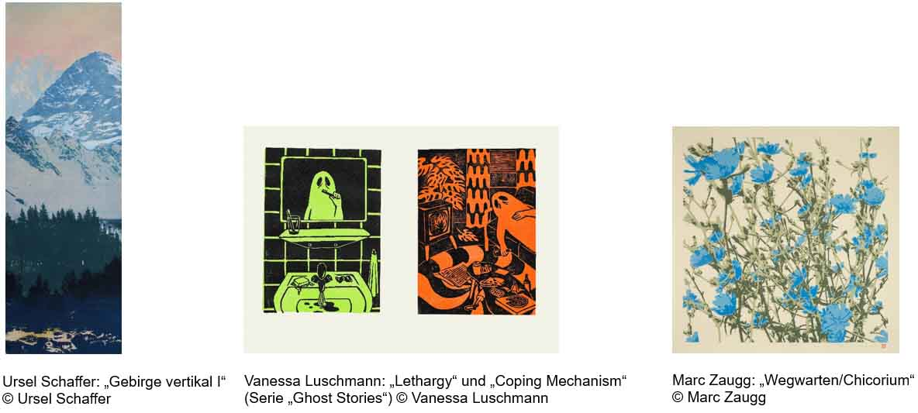
[ Download unter https://ars-pr.de/presse/20231002_fap ]
Hausadresse Pressekontakte
Forum ALTE POST Stadtverwaltung Pirmasens ars publicandi Gesellschaft für
Charlotte Veit Maximilian Zwick Marketing und Öffentlichkeitsarbeit mbH
Poststraße 2 Leiter der Pressestelle Martina Overmann
D-66954 Pirmasens Rathaus am Exerzierplatz Schulstraße 28
Telefon +49 6331 23927-11 D-66953 Pirmasens D-66976 Rodalben
Telefax +49 6331 23927-20 Telefon: +49 6331 84-2222 Telefon: +49 6331 5543-13
altepost@pirmasens.de Telefax: +49 6331 84-2286 Telefax: +49 6331 5543-43
https://www.forumaltepost.de presse@pirmasens.de MOvermann@ars-pr.de
https://www.pirmasens.de https://ars-pr.de

